Attraktiver Hingucker: Hängepetunie „Baby Doll“
(GMH) Pinkfarbene Blüten mit weißen Punkten sind sozusagen das „i-Tüpfelchen“ auf einer Liste mit vielen positiven Eigenschaften. Daher haben die Pflanzenexperten in Baden-Württemberg und in Hessen die Hängepetunie „Baby Doll“ zu ihrer „Beet- und Balkonpflanze des Jahres 2018“ gewählt. Neben einer einzigartigen Farbgebung überzeugte die Neuzüchtung hinsichtlich Robustheit, Langlebigkeit, Blühwilligkeit und Krankheitsresistenz. Dabei wurden auch die alljährlichen Versuche der Gartenbauschulen in Heidelberg und Stuttgart Hohenheim berücksichtigt
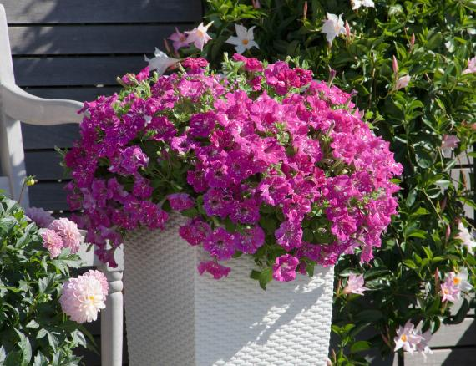
Bildnachweis: GMH
Bildunterschrift: Die pinkfarbene Blüte mit weißen Punkten von „Baby Doll“ sticht aus dem Sortiment der Hängepetunien hervor. Das überzeugte auch die Experten in Baden-Württemberg und Hessen, die sie zur „Beet- und Balkonpflanze des Jahres 2018“ wählten.

Bilddaten in höherer Auflösung unter:
http://www.gruenes-medienhaus.de/download/2018/03/GMH_2018_12_03.jpg

Hängepetunien sind beliebte Pflanzen für Beet und Balkon. Sie eignen sich als Einzelpflanzen in Ampeln oder Kübeln. Auch in Kombination mit anderen Beetpflanzen sind sie vielseitig verwendbar. Die Sorte „Baby Doll“ kombiniert das beachtliche Wachstumspotenzial der Hängepetunien (Petunia cultivars) mit einer neuartigen Farbgebung. So stechen die pinkfarbenen Blüten als echte Hingucker mit ihren weißen Punkten aus dem Sortiment hervor und sind dazu noch ohne Gentechnik entstanden.

Gut gepflegt für langanhaltende Freude
Wer sich ein wenig um „Baby Doll“ kümmert, hat lange Freude an ihr. Es empfiehlt sich, von Zeit zu Zeit schlechte Blüten und welke Triebe zu entfernen. Damit die kräftig wachsenden Pflanzen immer ausreichend versorgt sind, benötigen sie neben Wasser eine gute Versorgung mit Nährstoffen, am besten in Form von speziellem Petunien-Dünger. Dieser zeichnet sich durch einen zusätzlichen Eisenanteil aus und ist im gärtnerischen Fachhandel zu beziehen. Vor dem Düngen sollte man unbedingt darauf achten, dass das Substrat feucht ist. So gepflegt, erfreut die „Baby Doll“ ihre Besitzer bis weit in den Herbst hinein.
Wer es nicht abwarten kann, sollte sich den Termin schon mal im Kalender eintragen: Ab Ende April wartet „Baby Doll“ in den Gärtnereien, Fachgartencentern und Blumengeschäften in Ihrer Nähe auf Sie. Tipps und Informationen bieten die Gärtnereiverbände auch auf www.beet-und-balkonpflanze-des-Jahres.de.

